**Лабораторная работа № 1.**

**НАЧАЛО РАБОТЫ С MS ACCESS**

В данной лабораторной работе мы начнем знакомство с СУБД Microsoft Access, рассмотрим создание базы данных, добавление таблиц в базу, определение связей между таблицами.

Создание условия:

Для проверки нашего условия можно использовать Between 1000 And Year(Now()).

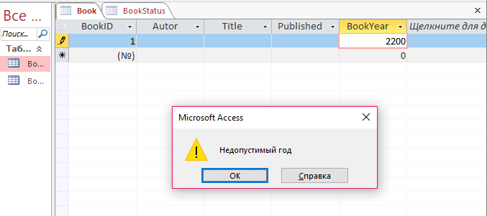

Подстановка:

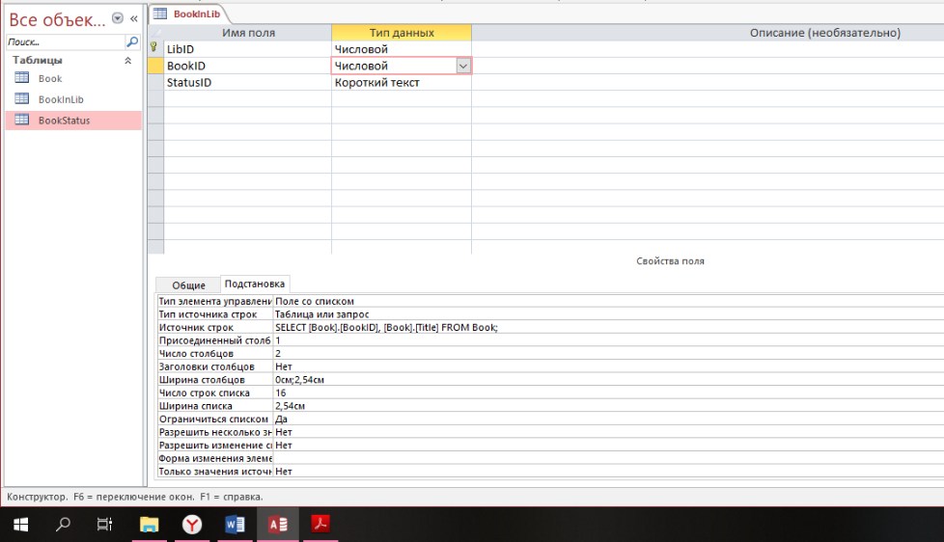

Схема данных:

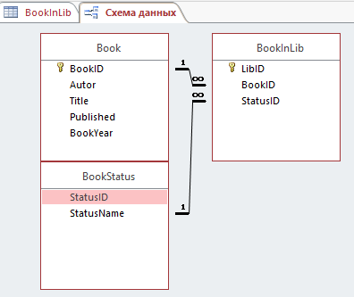

Результат выполненной работы:

